论文第四部分
基于时机理论的家庭肠内管饲患儿照顾者照护能力提升方案的构建及应用研究
（时机理论的每个 阶段都包含对照顾者的“信息”“情感”、“工具”、“评价”四个方面需求）
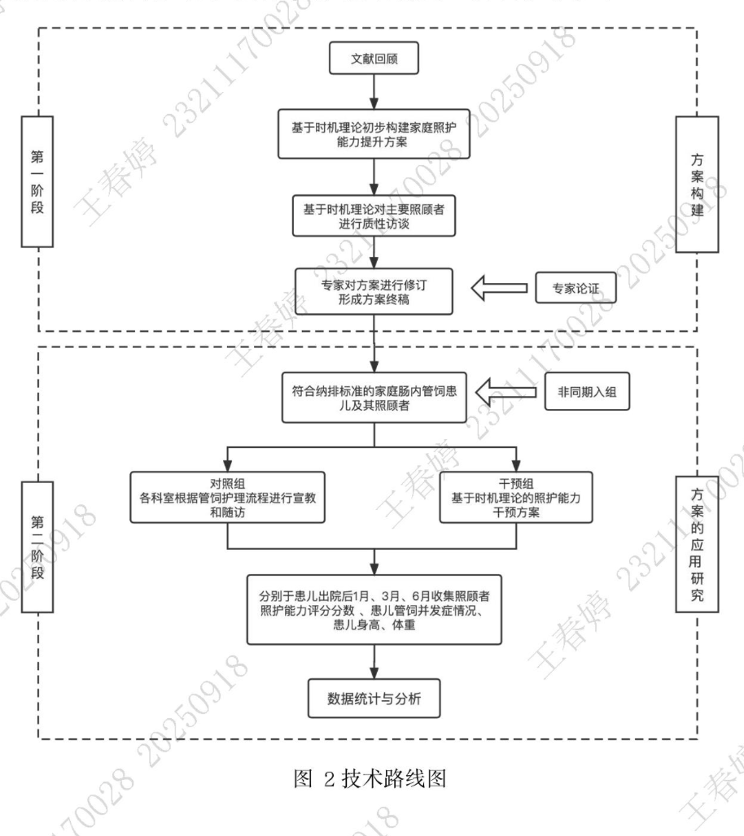
.1 研究对象
3.1.1总体：家庭肠内管饲患儿的主要照顾者。
3.1.2样本：2022.3.1-2023.2.28期间两个阶段的家庭肠内管饲患儿主要照顾者。
2022.3.1-2022.8.31 纳人的照顾者次对照组，2022.9.1-2023.2.28纳入的照顾者为干预组。
3.1.3抽样方法：连续纳入所有符合纳排标准的样本。
根据预实验，干预组照护能力评分（出院后1月FCTI-入组时FCTI）差值为13.21.1，对照组照护能力评分差值11.21.1，优效界值1.0，两组实际差值为2.0，单侧检验a为0.025，B=0.10，输入PASS15软件（NCSS,Kaysville,Utah，USA) Superiority by a Margin Tests for the Difference Between Two Means 4'nl nf得至少需要入组27例，考虑20%的脱落率，最终每组样本量定为34例，总计
68例。
研究工具：家庭照顾者照护能力测量量表（FCTI）体格测量工具 儿童肠内营养管饲数据平台
结局指标：1主要结局指标：家庭肠内管饲患儿照顾者照护能力（FCTI）评分
2次要结局指标： ①家庭肠内管饲患儿并发症发生率：并发症包括恶心，呕吐，腹胀，腹泻， 便秘，胃潴留，导管滑脱，导管移位，导管堵塞，皮肤、黏膜损伤，吸人性肺炎，水电解质及血糖代谢系乱。
②患儿出院后1月、2月、3月的年龄别体重z值（WAZ）、身高别体重z值（WHZ）。

大疱表皮松解症患儿照护者居家皮肤伤口护理能力提升方案的构建与应用
第一部分：

研究背景：强调EB患儿居家护理的必然性和重要性，重点突出父母作为主要照顾者面临的知识、技能和心理上的巨大挑战。

立题依据：明确指出，目前缺乏系统、可操作的方案来培训和支撑父母的居家护理能力。因此，本研究旨在构建一个“EB患儿父母居家伤口护理能力提升方案”。

第一部分：皮肤伤口护理证据总结（需要掌握的皮肤伤口护理内容有那些）
第二部分：照护者皮肤伤口居家护理需求（质性访谈反映的现状和需求，护理能力不足、希望得到何种形式的帮助，喜欢视频还是图文？希望线上还是线下？）
第三部分：结合证据及访谈构建的居家皮肤伤口护理能力提升方案初稿，两轮德尔菲（把方案终稿改成下面两种形式（您感觉哪一种比较好，第一种包括情感技能反响之类的是因为他使用了理论，还有感觉他们很多都是从院内就开始干预，顾老师学生那一篇就是这样。我这个应该做不到从院内就开始吧，或者要开始是不是来过ebmdt的人也算，院内干预了一下子）
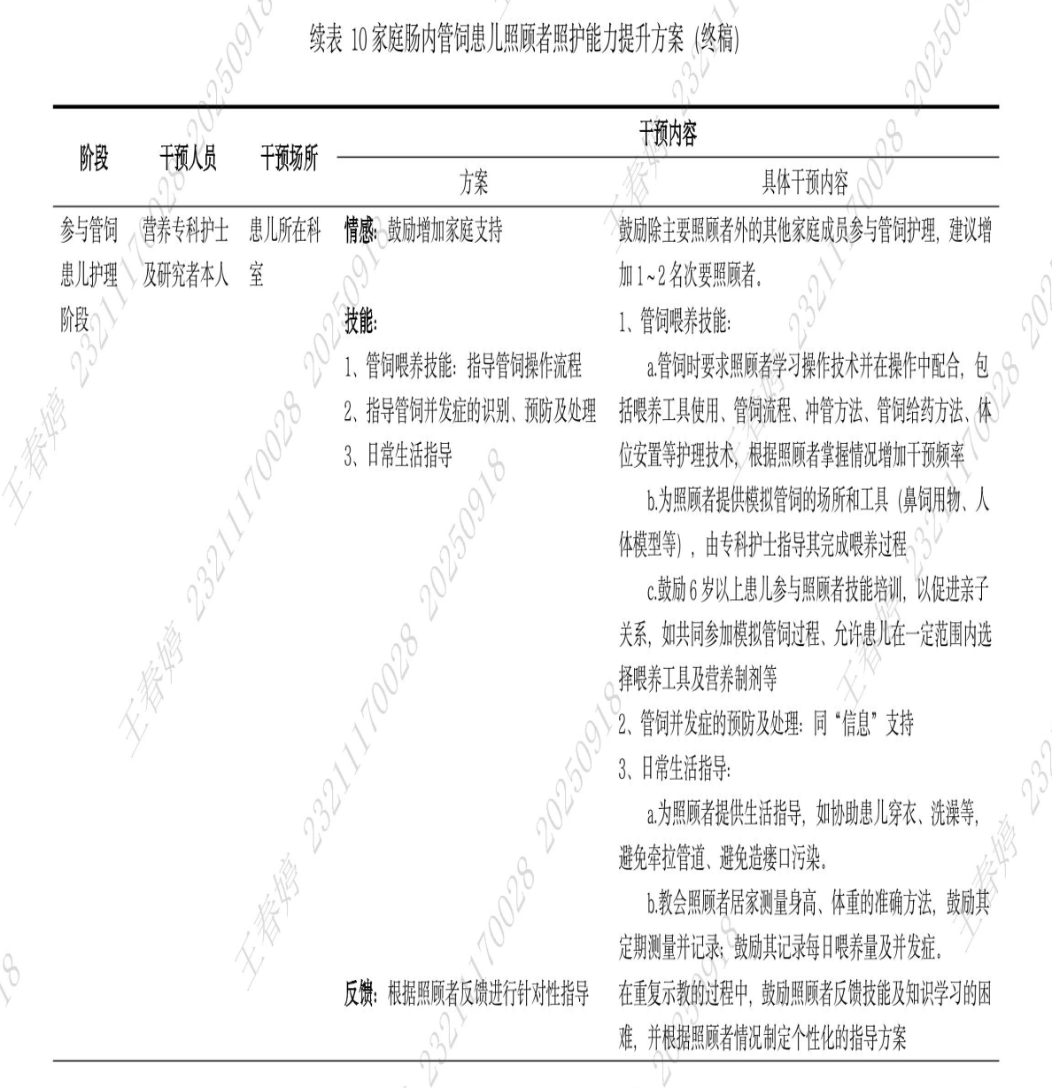

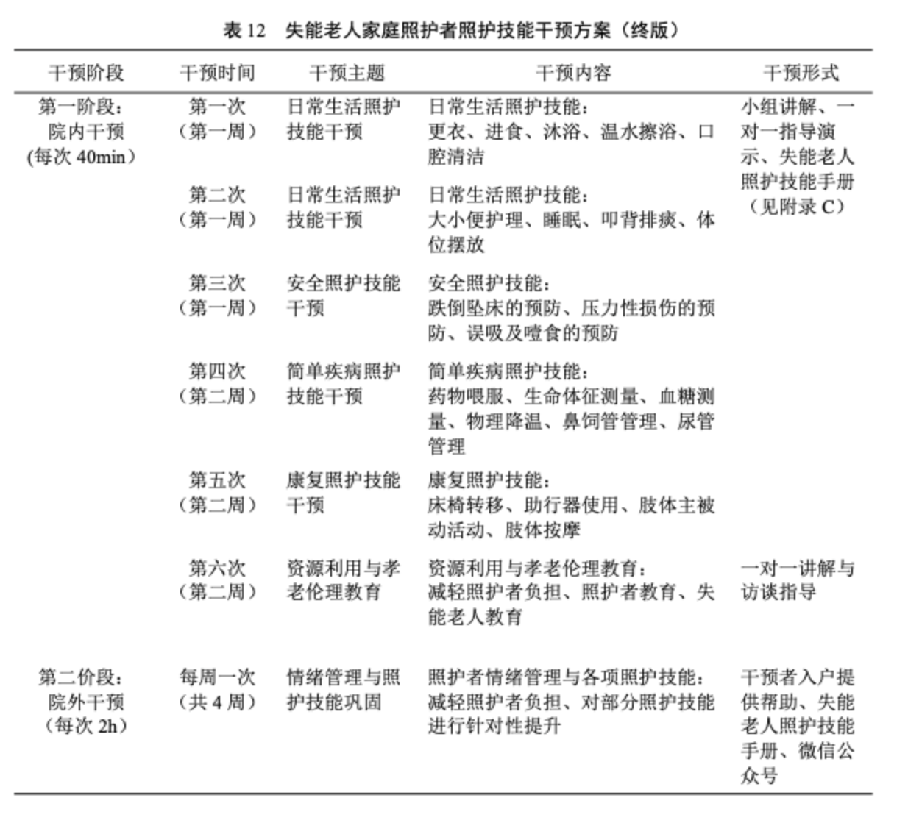
第四部分应用可行性验证（感觉可能就收个5个患儿差不多了，您感觉呢）
采用自身前后对照
包括干预方法：干预内容包括类似这种视频/图文教学（换药操作、皮肤保护）
• 线上/线下小组培训
• 个别化指导与随访
• 更偏向“居家可用”的策略，而不是临床护士才能完成的操作。
评价指标：主要结局指标（家庭照顾者照护能力测量量表）还有ai建议用操作核对表和自我效能表，（但是操作核对表应该是不是也需要信效度啊）
本研究基于专家共识开发操作核对表，主要用于应用环节的可行性评价
次要结局指标：患儿伤口状况（没想好内容，实在不行用龙哥那种大伤口、小伤口那种）
感染发生次数（这个您觉得自我报告应该就够了吧）
• 照护者负担与心理状态（ZBI）。
再加上个对方案应用的访谈：感觉好不好用，哪里不好用这种的。

